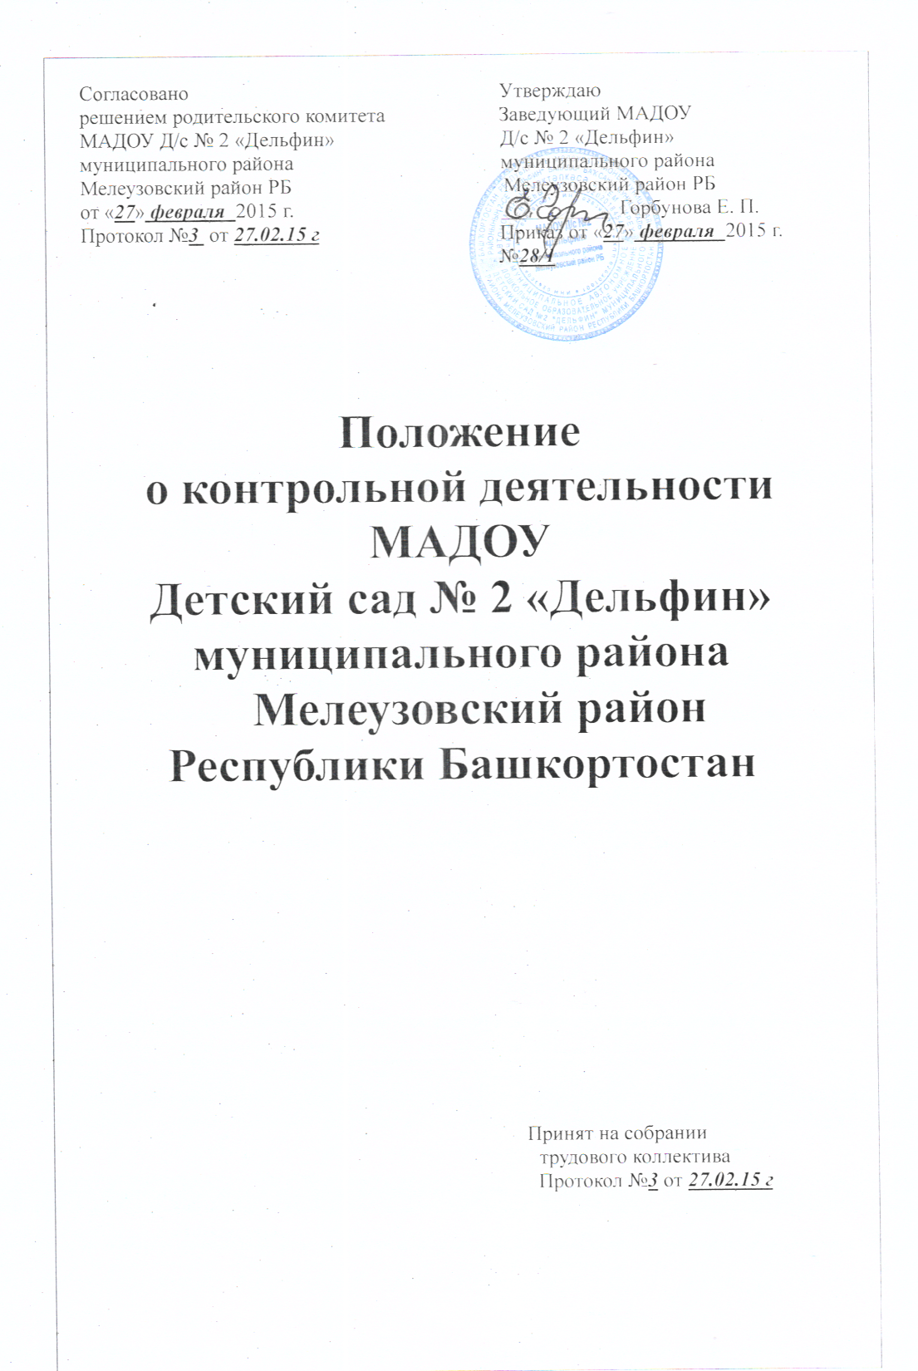
Согласовано Утверждаю
решением родительского комитета Заведующий МАДОУ
МАДОУ Д/с № 2 «Дельфин» Д/с № 2 «Дельфин»
муниципального района муниципального района
Мелеузовский район РБ Мелеузовский район РБ
от «27» февраля 2015 г. ___________ Горбунова Е. П.
Протокол №3 от 27.02.15 г Приказ от «27» февраля 2015 г.
№28/1

Положение
о контрольной деятельности
МАДОУ
Детский сад № 2 «Дельфин»
муниципального района
Мелеузовский район
Республики Башкортостан

Принят на собрании
трудового коллектива
Протокол №3 от 27.02.15 г

- Общие положения
- Настоящее положение о контрольной деятельности Муниципального автономного дошкольного образовательного учреждения Детский сад № 2 «Дельфин муниципального района Мелеузовский район Республики Башкортостан (далее - Положение) разработано в соответствии с Законом Российской Федерации от 29.12.2012 года № 273-ФЗ «Об образовании в Российской Федерации», приказом Минобрнауки России от 30.08.2013 № 1014 "Об утверждении Порядка организации и осуществления образовательной деятельности по основным общеобразовательным программам - образовательным программам дошкольного образования", Уставом Муниципального автономного дошкольного образовательного учреждения Детский сад № 2 «Дельфин» муниципального района Мелеузовский район Республики Башкортостан (далее — МАДОУ) регламентирует содержание и порядок проведения контрольной деятельности в МАДОУ.
- Контрольная деятельность - главный источник информации для диагностики состояния образовательного и воспитательного процессов, основных результатов деятельности МАДОУ.
Под контрольной деятельностью понимается проведение администрацией МАДОУ и (или) специально созданной комиссией наблюдений, обследований, осуществляемых в порядке руководства и контроля в пределах своей компетенции за соблюдением работниками МАДОУ нормативно-правовых актов Российской Федерации и Республики Башкортостан, органов местного самоуправления, Учредителя и локальных актов МАДОУ.
- Должностные лица, занимающиеся контрольной деятельностью, руководствуются Конституцией Российской Федерации, законодательством Российской Федерации и Республики Башкортостан, нормативными правовыми актами, изданными органами местного самоуправления, учредительными документами и локальными актами МАДОУ, настоящим Положением.
- Целями контроля являются:
-совершенствование деятельности МАДОУ;
-повышение профессионального мастерства и квалификации педагогических работников МАДОУ;
- улучшение качества образования в МАДОУ.
- Изменения и дополнения в настоящее Положение вносятся и утверждается заведующим МАДОУ.
- Срок данного Положения не ограничен. Данное Положение действует до принятия нового.

2. Основные задачи контроля
2.1. Основными задачами контроля являются:
- выявление случаев нарушений и неисполнения законодательных и иных нормативно-правовых и локальных актов, регламентирующих деятельность МАДОУ, принятие мер по их пресечению;
- анализ причин, лежащих в основе нарушений, принятие мер по их предупреждению;
- анализ и экспертная оценка эффективности результатов деятельности педагогических работников;
- инструктирование должностных лиц по вопросам применения действующих в образовании норм, правил;
- изучение результатов педагогической деятельности, выявление положительных и отрицательных тенденций организации образовательного процесса и разработка на этой основе предложений по устранению негативных тенденций и распространение педагогического опыта;
- анализ результатов реализации приказов и распоряжений в МАДОУ;
- оказание методической помощи педагогическим работникам в процессе контроля.

3. Функции контроля
- Функции контроля:
- информационно-аналитическая;
- контрольно-диагностическая;
- коррективно-регулятивная.
- Заведующий, старший воспитатель, старшая медицинская сестра, педагогические и иные работники, назначенные приказом заведующего МАДОУ для осуществления контроля, руководствуются системным подходом, который предполагает:
- постоянство контроля, его осуществление по заранее разработанным алгоритмам, структурным схемам;
- охват всех направлений педагогической деятельности;
- широкое привлечение членов педагогического коллектива;
- серьезную теоретическую и методическую подготовку;
- установление взаимосвязей и взаимодействия всех компонентов педагогического процесса;
2
- комплексное использование форм и методов контрольной деятельности в зависимости от целевой установки, содержания педагогического процесса, квалификации педагогических работников, характера взаимоотношений в педагогическом коллективе;
- соблюдение последовательности контроля.
- Заведующий МАДОУ и (или) по его поручению старший воспитатель или эксперты вправе осуществлять должностной контроль результатов деятельности работников по вопросам:
- использования финансовых и материальных средств в соответствии с нормативами и по назначению;
- использования методического обеспечения в образовательном процессе;
- реализации утвержденных образовательных программ и учебных планов;
- соблюдения утвержденных календарных учебных графиков;
- соблюдения Устава, правил внутреннего трудового распорядка и иных локальных актов МАДОУ;
- своевременности предоставления отдельным категориям воспитанников дополнительных льгот и иного материального обеспечения, предусмотренных законодательством Российской Федерации и Республики Башкортостан, правовыми актами органов местного самоуправления;
- другим вопросам в рамках компетенции заведующего МАДОУ.

4. Организационные виды, формы и методы контроля
- Контроль может осуществляться в виде плановых или оперативных проверок, мониторинга и проведения административных работ.
- Должностной контроль в виде плановых проверок осуществляется в соответствии с утвержденным планом-графиком, который обеспечивает периодичность и исключает нерациональное дублирование в МАДОУ проверок и доводится до членов педагогического коллектива в начале учебного года. План - график контроля разрабатывается с учетом плана - графика, полученного от МКУ Управление образования муниципального района Мелеузовский район РБ.
- Контроль в виде оперативных проверок осуществляется в целях установления фактов и проверки сведений о нарушениях, указанных в обращениях родителей (законных представителей) воспитанников или других граждан, организаций, урегулирования конфликтных ситуаций в отношениях между участниками образовательного процесса.
- Контроль в виде мониторинга предусматривает сбор, системный учет, обработку и анализ информации об организации и результатам образовательного процесса для эффективного решения задач управления качеством образования (результаты образовательной деятельности, состояние здоровья воспитанников, организация питания, выполнение режимных моментов, исполнительская дисциплина, учебно-методическое обеспечение, диагностика педагогического мастерства и т.д.).
- Виды контроля:
- предварительный — предварительное знакомство;
- текущий — непосредственное наблюдение за педагогическим процессом;
- итоговый — изучение результатов работы МАДОУ, педагогических работников за полугодие,
учебный год.
- Формы контроля:
- тематический;
- персональный;
- фронтальный;
- комплексный.
- Тематический контроль проводится по отдельным проблемам деятельности МАДОУ.
- Тематический контроль направлен не только на изучение фактического состояния дел по конкретному вопросу, но и на внедрение новых образовательных технологий, форм и методов работы, опыта мастеров педагогического труда
- Темы контроля определяются в соответствии с Программой развития МАДОУ, по итогам предыдущего учебного года.
- Члены педагогического коллектива должны быть ознакомлены с темами, сроками, целями, формами и методами контроля в соответствии с годовым планом работы МАДОУ.
- В ходе тематического контроля:
- проводятся тематические исследования (анкетирование, тестирование);
- осуществляется анализ практической деятельности педагогических работников; посещение
3
организованной образовательной деятельности; анализ документации.
- В ходе персонального контроля проверяющий изучает:
- уровень знаний педагога в области современных достижений психологической и педагогической науки, его профессиональное мастерство;
- уровень овладения педагогом новыми образовательными технологиями, наиболее эффективными формами, методами и приемами обучения;
- результаты работы педагога и пути их достижения;
- способы повышения профессиональной квалификации педагога.
- Фронтальный контроль осуществляется в конкретной группе или параллели. Фронтальный контроль направлен на получение полной информации о состоянии образовательного процесса в той или иной группе или параллели.
- В ходе фронтального контроля заведующий изучает весь комплекс образовательной работы в отдельной группе или группах одной возрастной категории:
- деятельность всех воспитателей;
- включение воспитанников в познавательную деятельность;
- привитие интереса к познанию;
- социально-психологический климат в группе;
- и др.
- Группы для проведения фронтального контроля определяются по результатам анализа мониторинга.
- Продолжительность фронтального контроля определяется необходимой глубиной изучения состояния дел в соответствии с выявленными проблемами.
- Члены педагогического коллектива предварительно знакомятся с объектами, сроком, целями, формами и методами фронтального контроля в соответствии с годовым планом работы МАДОУ.
- По результатам фронтального контроля проводятся совещания при заведующем.
- Комплексный контроль позволяет получить всестороннюю информацию о состоянии образовательного процесса в МАДОУ в целом или по конкретной проблеме.
- Для проведения комплексного контроля создается группа, состоящая из членов администрации МАДОУ, лучших педагогов МАДОУ, представителей МКУ Управление образования Мелеузовского района Республики Башкортостан.
- Члены группы должны четко определить цели, задачи, разработать план проверки, распределить обязанности между собой.
- Члены педагогического коллектива предварительно знакомятся с целями, задачами, планом проведения комплексной проверки формами в соответствии с годовым планом работы МАДОУ, но не менее чем за месяц до ее начала.
- По результатам комплексной проверки готовится справка, на основании которой заведующий издает приказ и проводится заседание педагогического совета или совещание при заведующем.
- Методы контроля над деятельностью педагога:
- анкетирование;
- тестирование;
- социальный опрос;
- мониторинг;
- наблюбдение;
- изучение документации;
- анализ самоанализа непосредственно организованной образовательной деятельности;
- беседа;
- результаты образовательной деятельности воспитанников.

5. Правила контроля
- Контроль осуществляет заведующий МАДОУ или по его поручению старший воспитатель, другие специалисты при получении полномочий от заведующего МАДОУ.
- Заведующий издает приказ о сроках и темы проверки, устанавливает сроки предоставления итоговых материалов, утверждает план — задание.
- План - задание определяет вопросы конкретной проверки и должно обеспечить достаточную информированность и сравнимость результатов должностного контроля для подготовки итогового документа по отдельным разделам деятельности МАДОУ или должностного лица.
- Основаниями для проведения контроля являются:
4
- заявление соискателя (педработника) на аттестацию;
- план - график проведения контроля;
- обращение физических и юридических лиц по поводу нарушений в области образования (оперативный контроль).
- Продолжительность тематических, фронтальных или комплексных проверок не должна превышать 10 дней с посещением не более 5 мероприятий.
- Эксперты имеют право запрашивать необходимую информацию, изучать документацию, относящуюся к вопросам должностного контроля.
- При обнаружении в ходе проверки нарушений, о них сообщается заведующему МАДОУ.
- Экспертные опросы и анкетирование воспитанников проводятся только в необходимых случаях по согласованию с психологической и методической службой.
- При проведении планового контроля не требуется дополнительного предупреждения педагога, если в плане указаны сроки контроля и работник был заранее ознакомлен с планом-графиком контроля в начале учебного года. В экстренных случаях проверка может осуществляться без предупреждения педагогических и других работников МАДОУ. Экстренным случаем считается письменная жалоба родителей (законных представителей) на нарушение прав ребенка, законодательства об образовании, а также случаи нарушения трудовой дисциплины работниками МАДОУ.

6. Результаты инспектирования
- Результаты контроля оформляются в форме аналитической справки, справки о результатах контроля, доклада о состоянии дел по проверяемому вопросу, акта или иной формы. Итоговый материал должен содержать констатацию фактов, выводы и, при необходимости, предложения.
- Информация о результатах доводится до работников МАДОУ в течение 7 дней с момента завершения проверки.
- Должностные лица после ознакомления с результатами проверки должны поставить подпись под итоговым материалом контроля, удостоверяющую о том, что они поставлены в известность о результатах проверки. При этом они вправе сделать запись в итоговом материале о несогласии с результатами контроля в целом и по отдельным фактам и выводам. В случаях, когда отсутствует возможность получить подпись инспектируемого, запись об этом делает председатель комиссии, осуществляющий проверку, или заведующий МАДОУ.
- По итогам контроля в зависимости от его формы, целей и задач и с учетом реального положения дел:
- проводятся заседания педагогического совета, производственные совещания, заседание Общего собрания трудового коллектива МАДОУ;
- сделанные замечания и предложения инспектирующих лиц фиксируются в документации, согласно номенклатуре МАДОУ;
- результаты контроля могут учитываться при проведении аттестации педагогических кадров.
- Заведующий МАДОУ по результатам проверки принимает следующие решения:
- об издании соответствующего приказа;
- об обсуждении итоговых материалов контроля коллегиальным органом;
- о проведении повторного контроля с привлечением определенных специалистов (экспертов);
- о привлечении к дисциплинарной ответственности должностных лиц;
- о поощрении работников;
- иные решения в пределах своей компетенции.
- О результатах проверки сведений, изложенных в обращениях родителей (законных представителей) воспитанников, а также обращениях и запросах других граждан и организаций, сообщается им в установленном порядке и в установленные сроки.
- Результаты тематической проверки ряда педагогов могут быть оформлены одним документом.

7. Права участников контрольной деятельности
7.1. При осуществлении контроля проверяющий имеет право:
  - избирать методы проверки в соответствии с тематикой и объемом проверки;
  - привлекать к контролю специалистов извне для проведения качественного анализа деятельности проверяемого педагогического работника;
  - знакомиться с документацией в соответствии с функциональными обязанностями педагогического работника, тематическими планами, протоколами родительских собраний, аналитическими материалами педагога и др.;
5
  - изучать практическую деятельность педагогических работников через посещение и анализ непосредственно организованной образовательной деятельности, других мероприятий с детьми, режимных моментов;
  - проводить экспертизу педагогической деятельности;
  - проводить мониторинг образовательного процесса с последующим анализом полученной информации;
  - организовывать социологические, психологические, педагогические исследования, согласованные с психологом, анкетирование родителей (законных представителей) воспитанников, педагогов;
  - по итогам проверки вносить предложения о поощрении педагогических работников, о направлении их на курсы повышения квалификации;
  - рекомендовать по итогам проверки изучение опыта работы педагога в методическом объединении для дальнейшего использования в работе других педагогических работников;
  - рекомендовать педагогическому совету принять решение о предоставлении педагогическому работнику "права самоконтроля";
  - перенести сроки проверки по просьбе проверяемого, но не более чем на месяц;
  - использовать результаты проверки для освещения деятельности МАДОУ в СМИ;
  - делать выводы и принимать управленческие решения.
7.2. Проверяемый педагогический работник имеет право:
  - знать сроки контроля и критерии оценки его деятельности;
  - знать цель, содержание, виды, формы и методы контроля;
  - своевременно знакомиться с выводами и рекомендациями проверяющих;
  - обратиться в комиссию по урегулированию споров между участниками образовательных отношений или вышестоящие органы управления образованием при несогласии с результатами контроля.

8. Взаимосвязи с другими органами самоуправления
  - Результаты контроля могут быть представлены на рассмотрение и обсуждение в органы самоуправления МАДОУ.
  - Органы самоуправления МАДОУ могут выйти с предложением к заведующему о проведении контроля по возникшим вопросам.

9. Ответственность
- Члены комиссии, осуществляющие контроль в МАДОУ, несут ответственность за:
- тактичное отношение к проверяемому работнику во время проведения контрольных мероприятий;
- качественную подготовку к проведению проверки деятельности работника;
- ознакомление с итогами проверки работника до вынесения результатов на широкое обсуждение;
- срыв сроков проведения проверки;
- качество проведения анализа деятельности работника;
- достоверность излагаемых фактов, представляемых в справках по итогам контроля;
- соблюдение конфиденциальности при обнаружении недостатков в работе проверяемого при условии устранения их в процессе проверки;
- доказательность выводов по итогам проверки.

6

